Hipsthers första kvartal

Antal randomiserade patienter: 28
Antal screenade patienter: 43
Antal aktiva enheter: 14

Vi har nu snart varit aktiva med Hipsther i 3 månader sedan starten 16/9. Från tre sjukhus i början har vi nu 14 aktiva sjukhus där de flesta inkluderat sina första patienter. Av de 5 sjukhus som gick med denna vecka så har Sunderby inkluderat sin första idag och Västerås inkluderat sina 2 första patienter i går.

Vi vill påminna om att det är viktigt att ni screenar även de som inte inkluderas. Vi får en uppfattning om varför de inte kommer med (1/ redan opererad 2/ tex artros eller narkosrisk gör att en opmetod föredras 3/ kompetens för de olika metoderna finna ej varför en metod föredras 4/ patient eller anhöriga samtycker ej). Man kan under Forskningsfliken följa screening loggen för alla kliniker. Ni kan också i inloggat läge läsa ”subject log” som visar alla inkluderade patienter på er klinik.

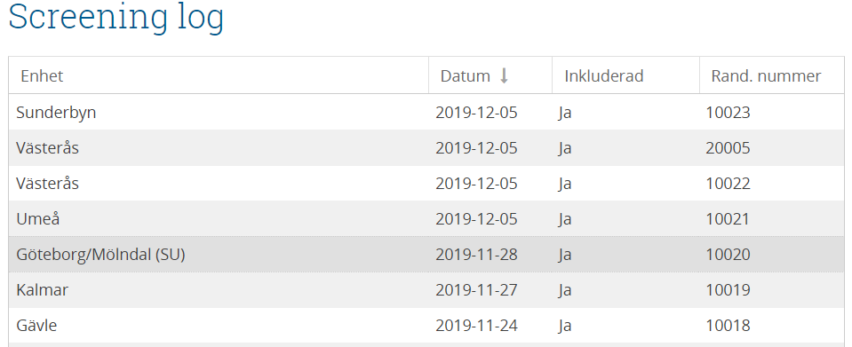

Vi har några kliniker till som aviserat studiestart efter julhelgerna och vi närmar oss då 20 aktiva enheter vilket är otroligt glädjande!!

Nästa registerbaserade RCT är på gång. DUALITY randomiserar patienter med dislocerad medial collumfraktur som är aktuella för helprotes till sk dubbelcup eller standardcup. Inga planerade återbesök – på samma sätt som Hipsther. Studiestart planeras i januari. Vetenskapsrådet beviljade nyligen 15 miljoner kr till den studien.

Vi vill påminna om studiemötet i Stockholm 3:e februari. Agenda kommer innan jul.
För frågor kring mötet och Anmälan maila till monica.sjoholm@surgsci.uu.se

För frågor eller funderingar
Olle Wolf Sebastian Mukka Michael Möller Nils Hailer Monica Sjöholm
För fullständiga kontaktuppgifter se Forskning/Hipsther på frakturregistret.se
